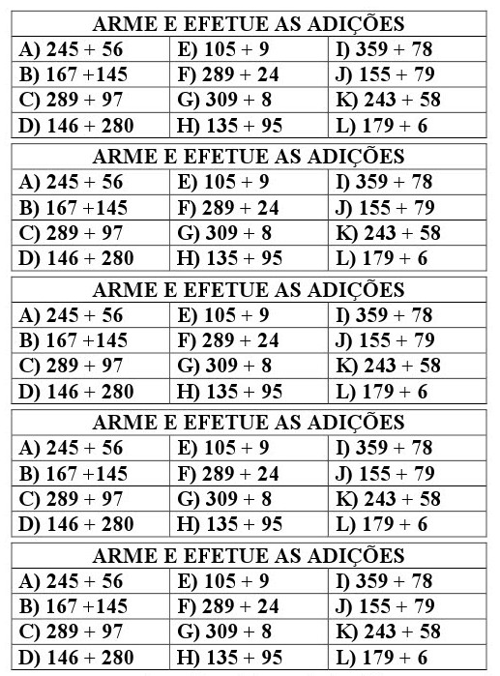

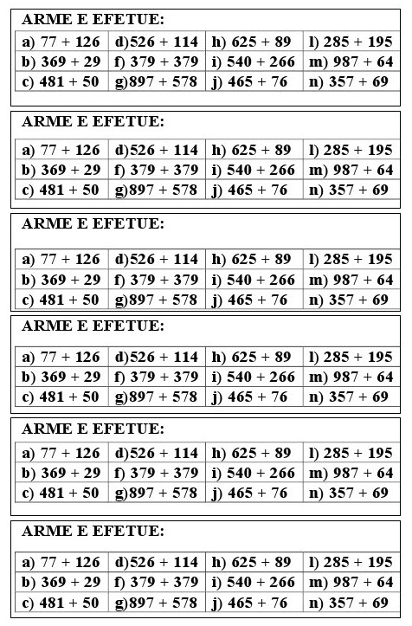

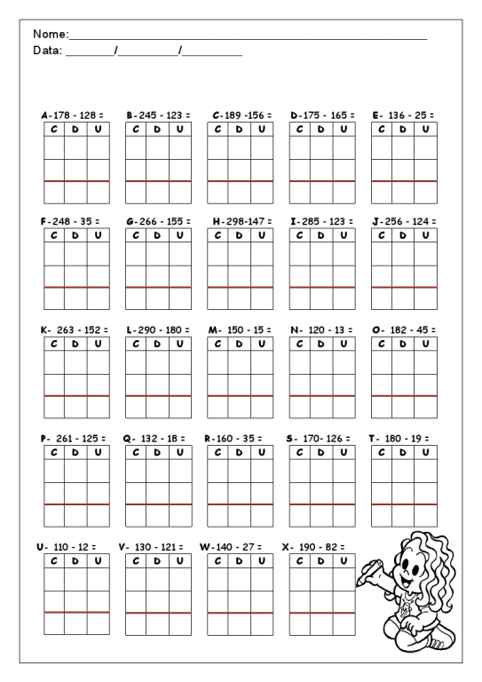

**FUNDAÇÃO EDUCACIONAL CLAUDINO FRANCIO**

**CENTRO DE EDUCAÇÃO BÁSICA SÃO JOSÉ**

**RESOLVA AS SUBTRAÇÕES.**

**FUNDAÇÃO EDUCACIONAL CLAUDINO FRANCIO**

**CENTRO DE EDUCAÇÃO BÁSICA SÃO JOSÉ**

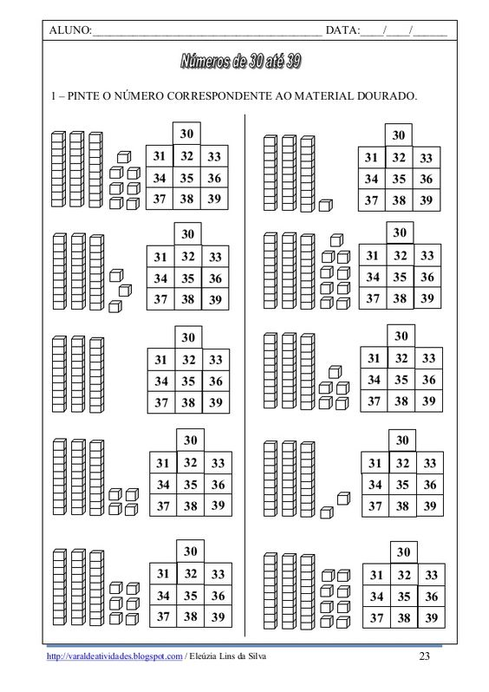

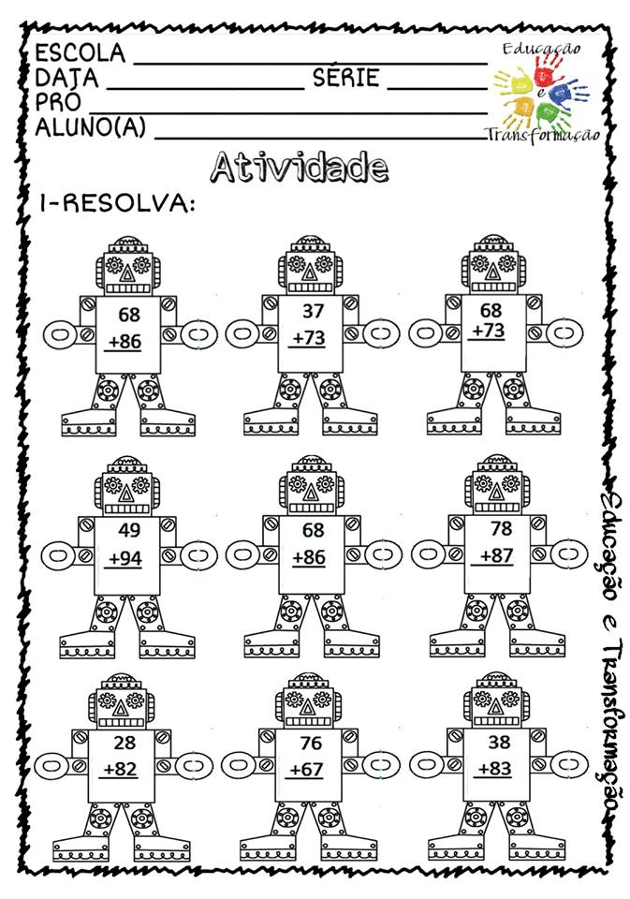

**FUNDAÇÃO EDUCACIONAL CLAUDINO FRANCIO**

**CENTRO DE EDUCAÇÃO BÁSICA SÃO JOSÉ**

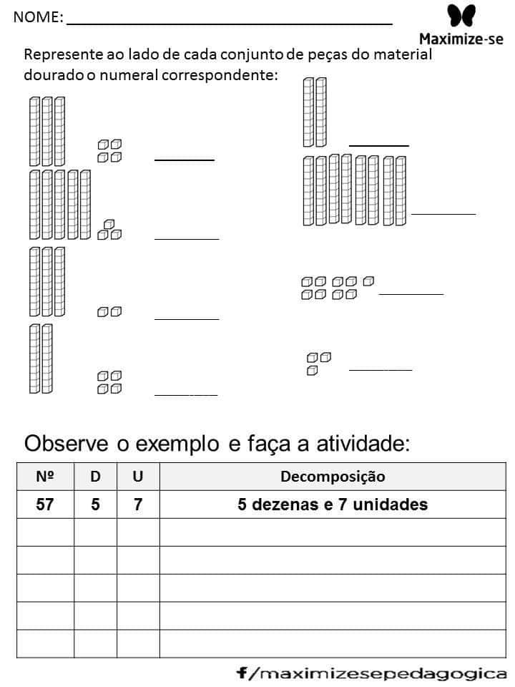

**FUNDAÇÃO EDUCACIONAL CLAUDINO FRANCIO**

**CENTRO DE EDUCAÇÃO BÁSICA SÃO JOSÉ**

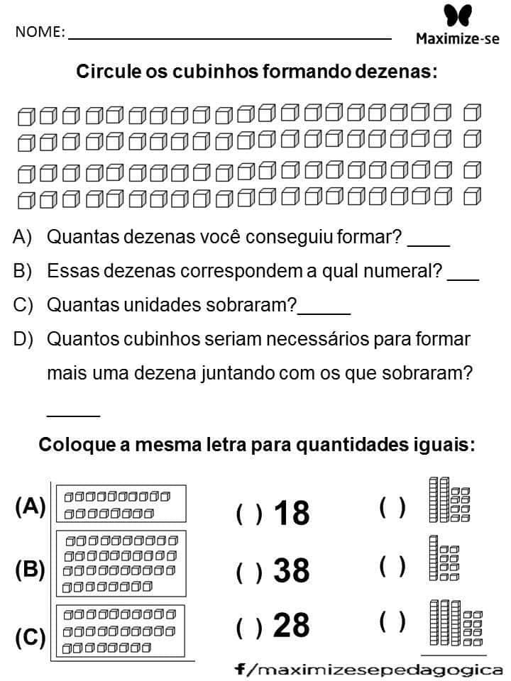

**FUNDAÇÃO EDUCACIONAL CLAUDINO FRANCIO**

**CENTRO DE EDUCAÇÃO BÁSICA SÃO JOSÉ**

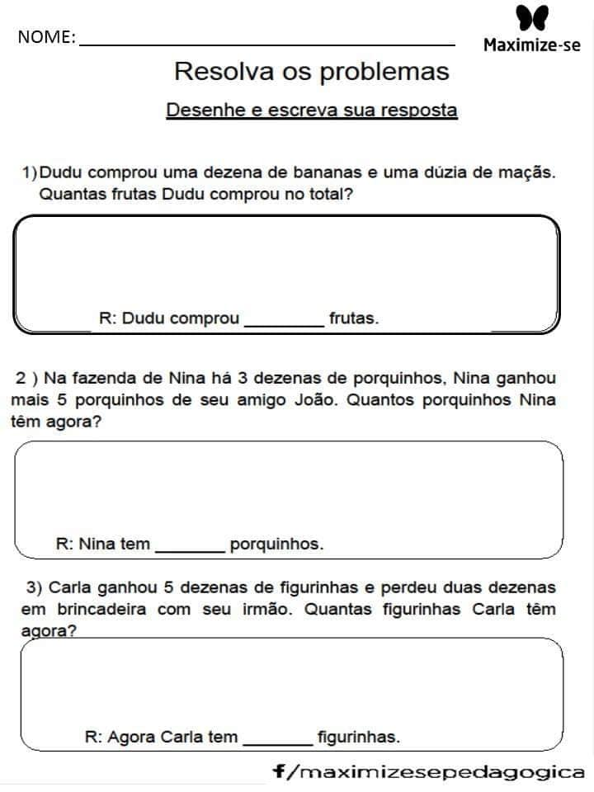

**FUNDAÇÃO EDUCACIONAL CLAUDINO FRANCIO**

**CENTRO DE EDUCAÇÃO BÁSICA SÃO JOSÉ**

**RESOLVA OS PROBLEMAS**

r

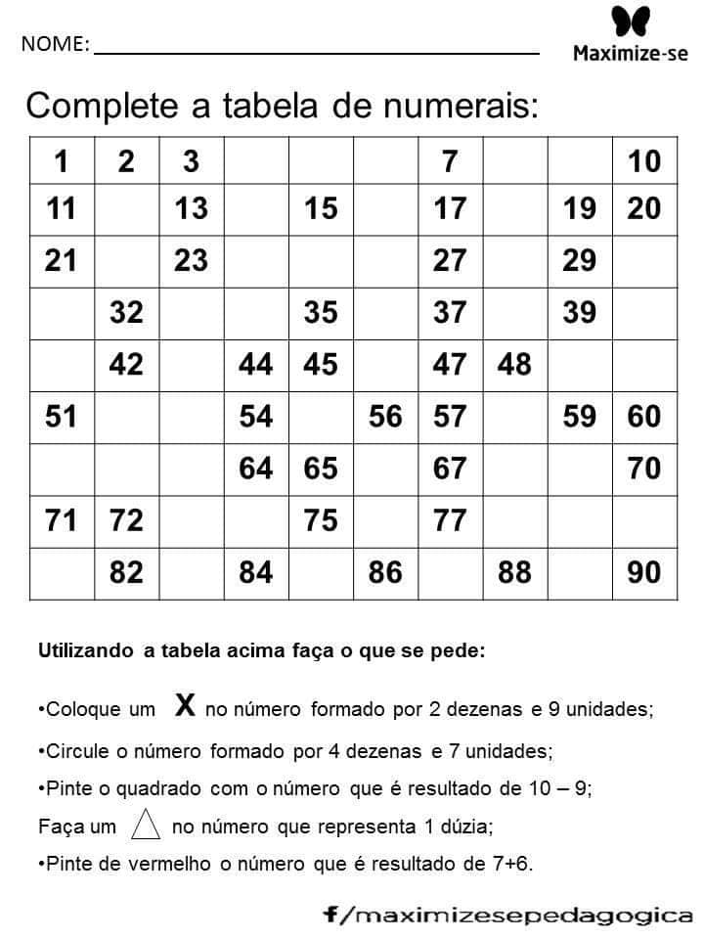

**FUNDAÇÃO EDUCACIONAL CLAUDINO FRANCIO**

**CENTRO DE EDUCAÇÃO BÁSICA SÃO JOSÉ**

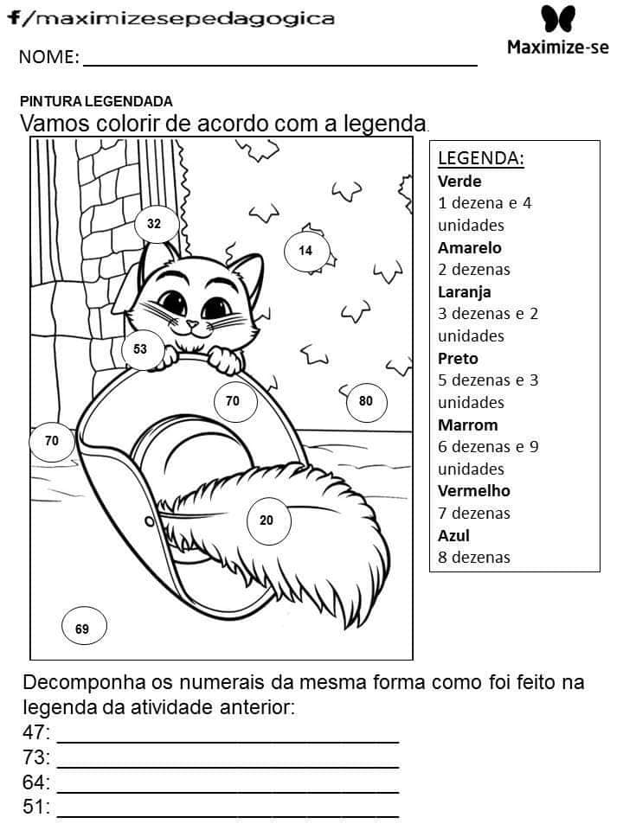

**FUNDAÇÃO EDUCACIONAL CLAUDINO FRANCIO**

**CENTRO DE EDUCAÇÃO BÁSICA SÃO JOSÉ**

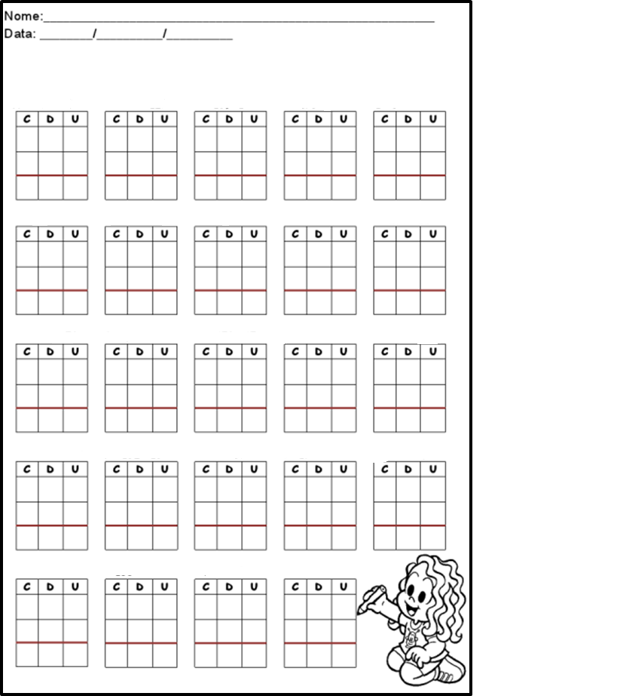

**FUNDAÇÃO EDUCACIONAL CLAUDINO FRANCIO**

**CENTRO DE EDUCAÇÃO BÁSICA SÃO JOSÉ**

**ARME E EFETUE AS ADIÇÕES.**